Johannes Roscheck将出任奥迪中国总裁

- Johannes Roscheck将接管奥迪在华核心管理业务
- 他将接替现任奥迪中国总裁温泽岳博士（Dr. Jürgen Unser）
- 奥迪CEO高德诺（Gernot Döllner）：“这一角色将在我们中国市场战略调整方面发挥关键作用”
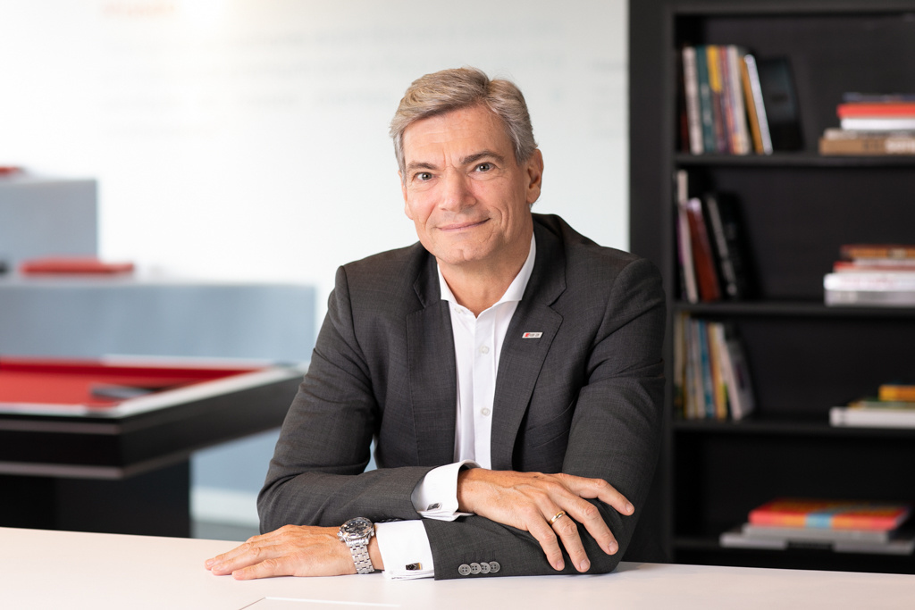
Johannes Roscheck将出任奥迪中国总裁
英戈尔施塔特/北京，2024年1月16日——奥迪公布中国市场核心管理职能的全新任命：自2024年4月1日起，Johannes Roscheck将出任奥迪中国总裁，领导奥迪在华业务运营。他将接替温泽岳博士（Dr. Jürgen Unser）在北京就职，统筹管理奥迪在华相关业务。

“在过去的两年中，奥迪进一步扩大了其在华业务，并实现了电动化战略的诸多重要里程碑。接下来我们计划进一步扩大与两个中方伙伴的合作，以快速开拓新的客户和细分市场，从而充分利用不断增长的市场活力，持续开发智能网联电动汽车的潜力。Johannes Roscheck将凭借其丰富的国际经验，进一步推动我们在华的业务转型。奥迪中国总裁将在我们全球最大的市场，为战略目标的实现发挥关键作用。”奥迪CEO及中国业务负责人高德诺（Gernot Döllner）表示。
大众汽车集团负责中国业务的董事贝瑞德（Ralf Brandstätter）表示：“基于‘在中国、为中国’战略，大众汽车集团正系统地推动其在中国市场向智能电动出行的技术转型。作为全球领先的高端品牌之一，同时也是集团的技术前锋，奥迪在转型中起着关键作用。我很高兴看到Johannes Roscheck这位拥有丰富国际经验的高级管理者的加入，能够强化我们的中国团队。他将为奥迪的转型注入关键动力。与此同时，我还要感谢温泽岳在任期间做出的突出贡献。”
Johannes Roscheck目前在英戈尔施塔特担任奥迪汽车股份公司企业控制与财务负责人。从2017年到2022年，作为奥迪巴西的首席执行官，他负责奥迪在巴西的业务运营。他曾担任大众汽车集团在匈牙利、美国和德国的管理职位。作为一名拥有经济学博士学位的机械工程师，他在汽车行业拥有超过25年的财务和生产经验。
自2022年1月起，温泽岳博士负责管理奥迪在中国的业务。在此期间，奥迪在中国的电动化战略迈出了重要步伐。温泽岳博士为奥迪一汽新能源汽车有限公司的新生产基地部署并实施了多项计划，该基地将从2024年底开始为中国市场生产纯电动汽车。过去几年，奥迪在中国的业务还实现了诸多里程碑，包括进一步发展合资伙伴关系，以及建立奥迪品牌充电基础设施。“温泽岳为奥迪在中国的发展做出了突出贡献，并决定性地提升了未来奥迪在中国的可持续发展力。我们向他表示感谢，并祝愿他在大众汽车集团的新职务继续取得成功。”高德诺说。
按照规划，温泽岳博士在北京任职期满2年后将回到德国，迎接在大众汽车集团的新职务，开启新篇章。
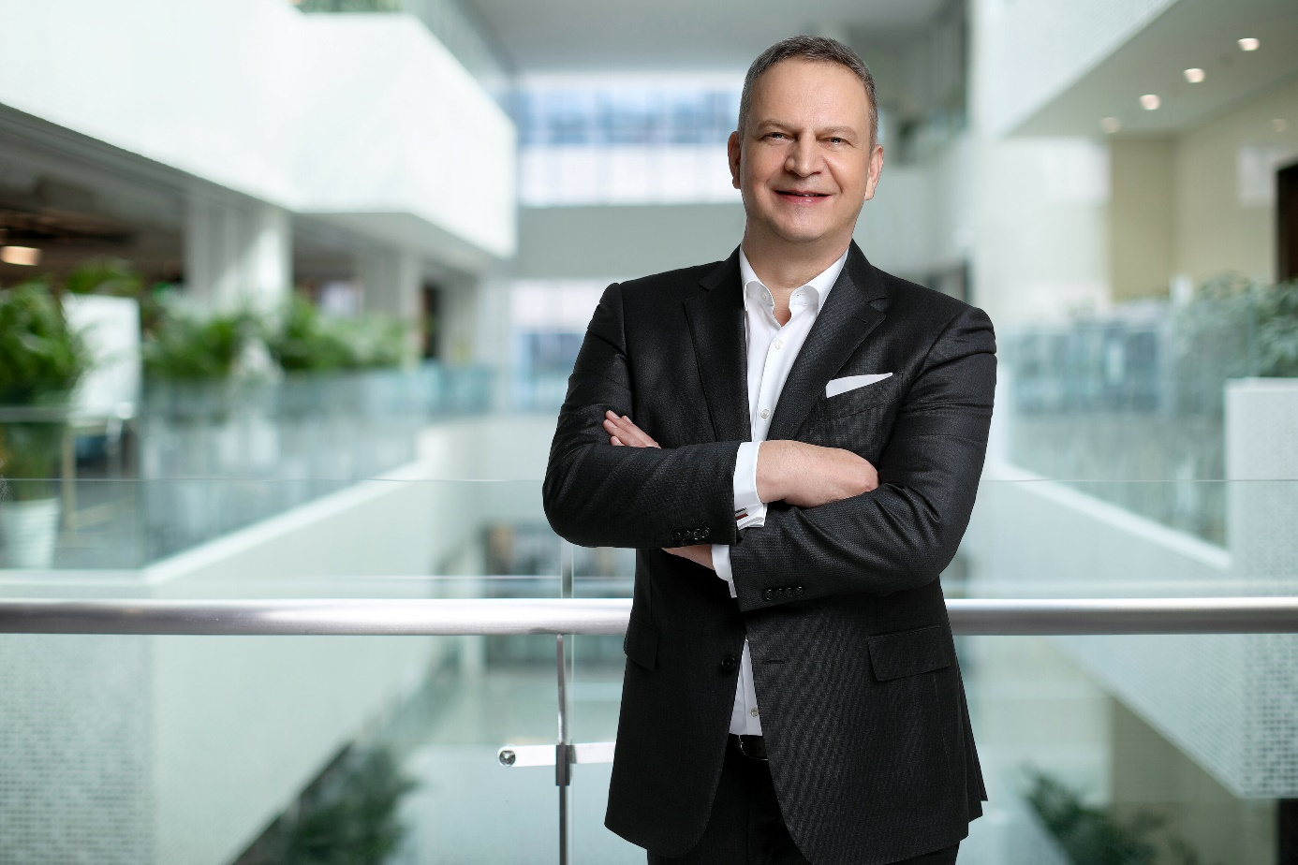
现任奥迪中国总裁温泽岳博士（Dr. Jürgen Unser）

奥迪（中国）企业管理有限公司
祝苗 女士
电话： +86 10 6531 4283
E-mail: Miao.Zhu@audi.com.cn

如需更多媒体资料，请登录奥迪中国新闻中心：
–完–

关于奥迪
奥迪集团凭借奥迪、宾利、兰博基尼、杜卡迪品牌，成为最成功的高端及超豪华汽车和摩托车制造商之一。奥迪集团的分支机构遍布全球100多个市场，并在全球12个国家设有21个生产基地。
奥迪品牌2022年的客户交付量达161万辆，宾利品牌的客户交付量达15,174辆，兰博基尼品牌的客户交付量达9,233辆，杜卡迪品牌摩托车的客户交付量达61,562辆。在2022财年，奥迪集团总销售收入达618亿欧元，营业利润达76亿欧元。目前，奥迪在全球拥有超过87,000名员工，其中超过54,000人在德国总部。凭借品牌吸引力、新产品、创新出行理念以及其他优质服务，奥迪集团正在系统性地向可持续个人高端出行提供者转型。

